DIAGRAMA CONCEPTUAL
Anexo 2026 — diagrama de alto nivel del alcance funcional o arquitectura de la solucion (actualizar si el diseno evoluciona).
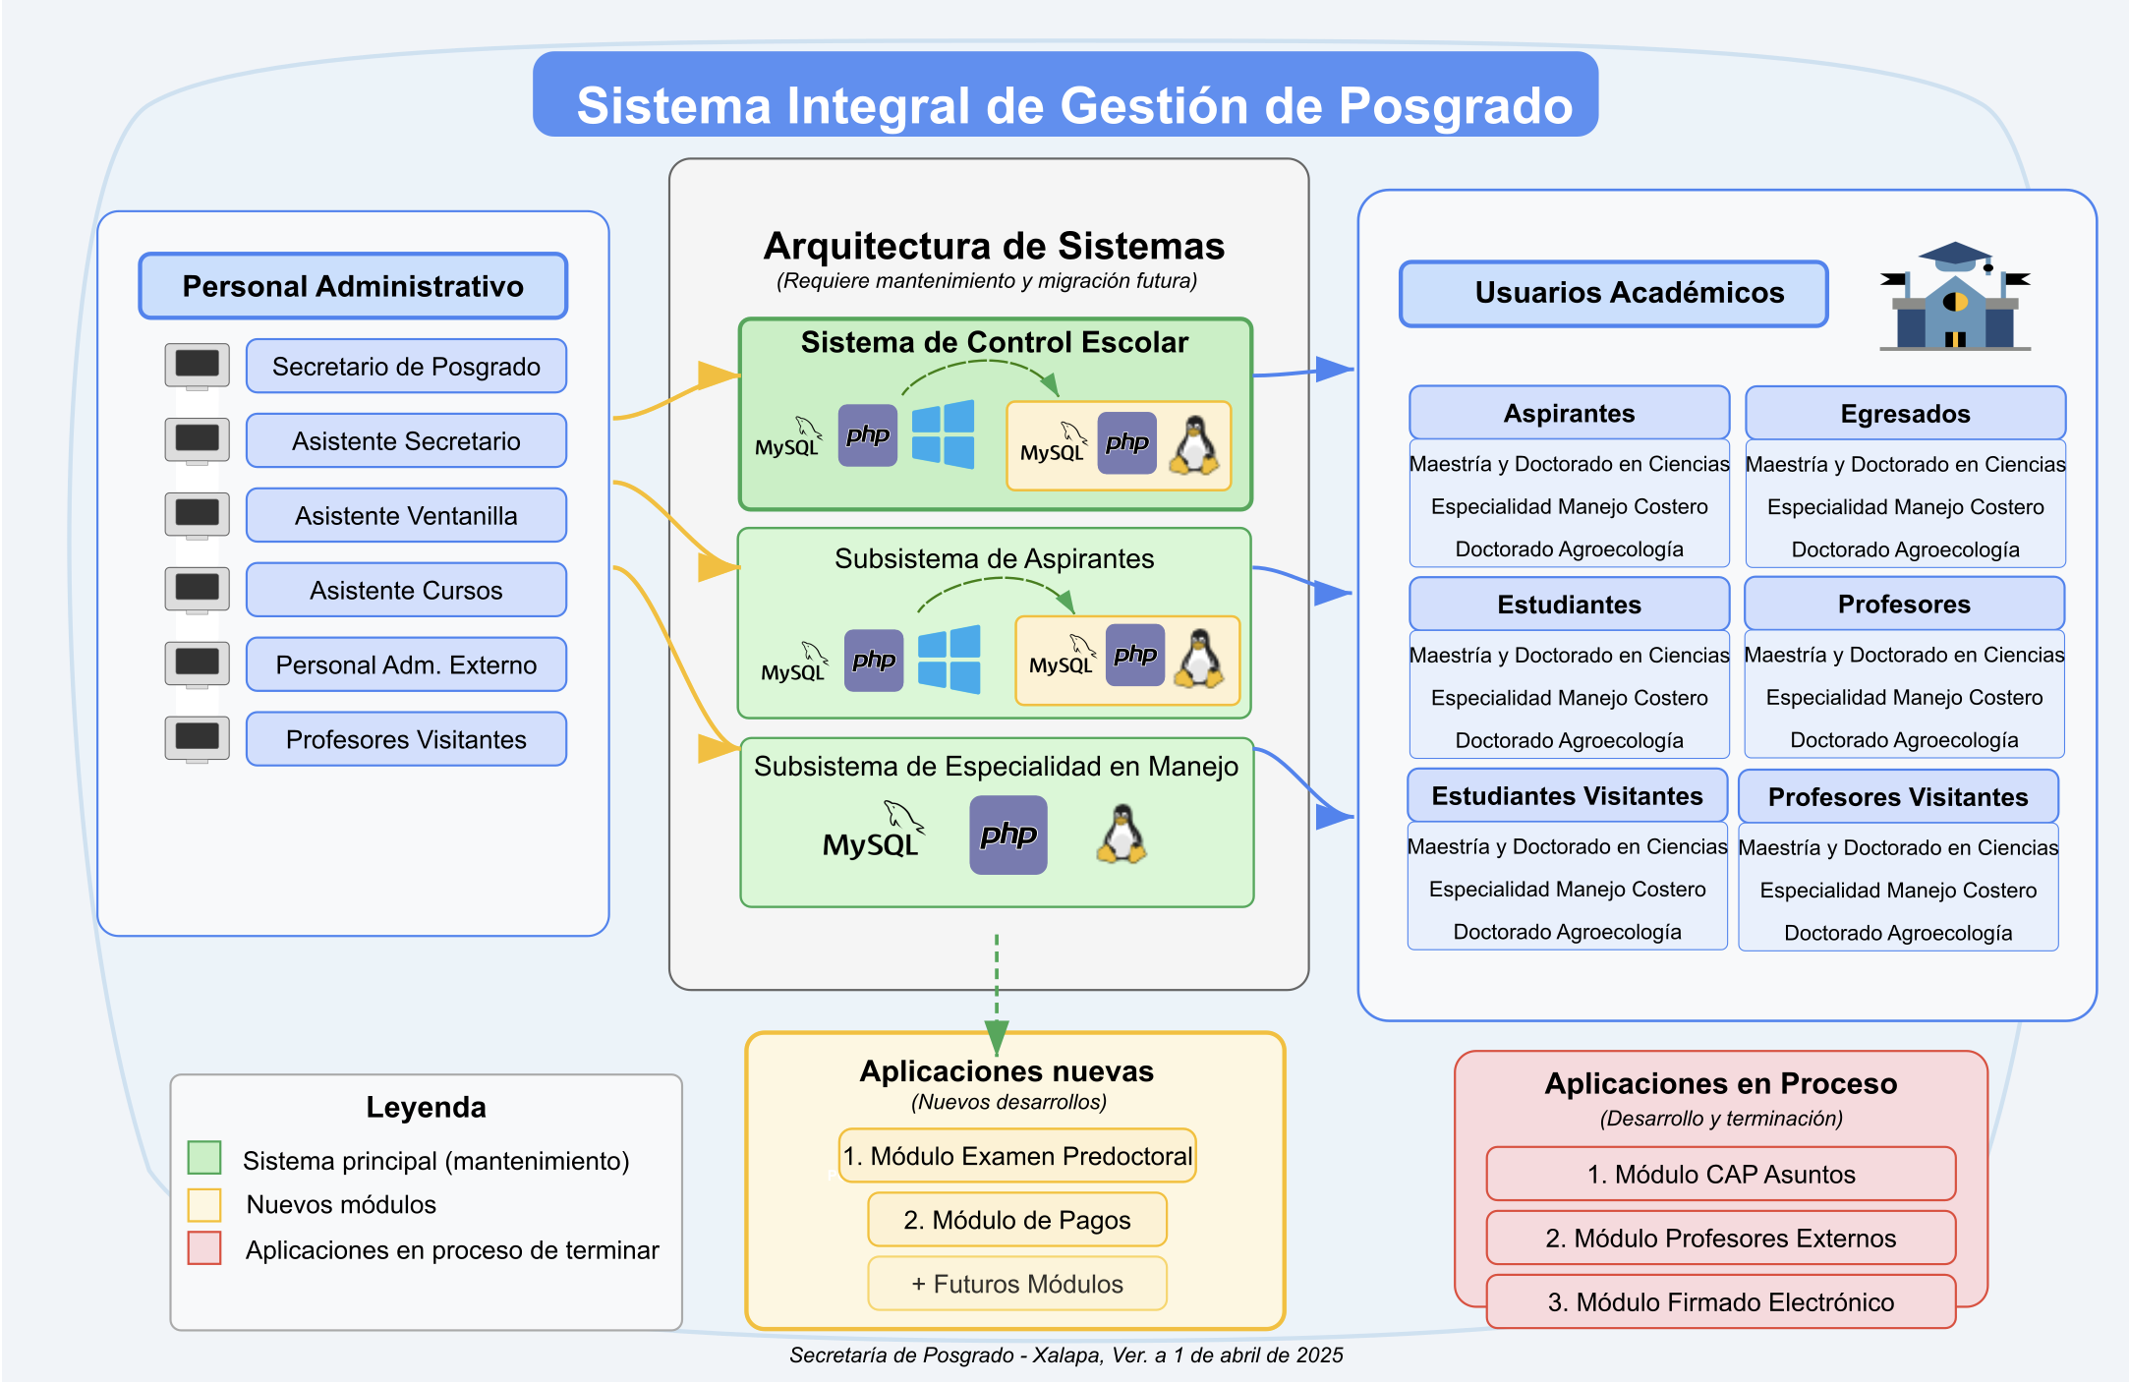
Elaboro |  | Reviso

Dr. Oscar Luis Briones Villarreal, Secretario de Posgrado |  | Joaquin Cazares Martinez, Coordinador de Tecnologias de la Informacion y Comunicaciones
Xalapa, Ver., [fecha 2026]

